SHTOJCA 13

PËRBËRJA E ELEMENTEVE BIOLOGJIKE DHE PARAMETRAVE FIZIKO-KIMIKË NË PELLGUN E DRINIT TË BARDHË GJATË FUSHATAVE KËRKIMORE NË TERREN

SHTOJCA 13A. Përbërja e faunës së peshkut në 10 stacione të marrjes së mostrave në pellgun e lumit Drini i Bardhë gjatë fushatës kërkimore në terren të vitit 2018.

Gjatë punës në terren u morën mostra nga bashkësia e llojllojshme e peshkut, ku shumë peshq të vegjël kanë nevojë për makrofite ujore si strehë dhe mbrojtje nga grabitqarët ose për të shmangur kanibalizmin. Makrofitet ujore gjithashtu shërbejnë për disa peshq si habitat për hedhjen e vezëve, për ngjitjen e vezëve, dhe disa peshq formojnë foletë midis makrofiteve.
Më poshtë janë përshkruar speciet e gjetura në pellgun e lumit Drini i Bardhë:
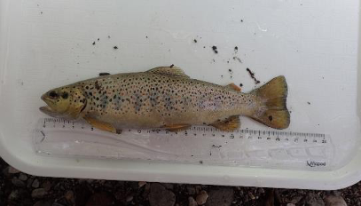
Salmo trutta m. fariodesis, një specie e përhapur në pellgjet lumore të Ballkanit Perëndimor. Është specie e ekotipit lumor, migron në vendet e hedhjes së vezëve në vjeshtë. Salmo trutta jeton në rrjedha të vogla të pastra dhe janë grabitqarë të rëndësishëm të makroinvertebrorëve dhe rënia e popullatave të troftës ngjyrë kafe në këto zona specifike ndikon në të gjithë rrjetin ushqimor ujor. S. trutta morpha fario preferon ujë të oksigjenuar mirë në intervalin e temperaturës nga 15 deri në 18 °C. Mbulesa ose struktura është e rëndësishme për troftën dhe ka më shumë gjasa që ato të gjenden pranë shkëmbinjve dhe trungjeve të zhytur në ujë, brigjeve të zgavruara përbrenda dhe vegjetacionit të varur sipër.
Salmo trutta fariodes të marra mostër në zonat e pacenuara të burimeve në zonën e lumit Lumbardhi i Deçanit.
Struktura siguron mbrojtje nga grabitqarët, rrezet e ndritshme të diellit dhe temperaturat më të larta të ujit. Qasja në ujëra të thella për mbrojtje në ngricat e dimrit, ose ujë të shpejtë për mbrojtje nga nivelet e ulëta të oksigjenit në verë janë gjithashtu ideale. Troftat gjenden më shpesh në rryma të rënda dhe të forta.
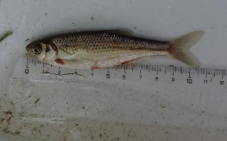
Alburnoides ohridenaus është një specie e rendit Cypriniformes, që jeton në ujëra të ëmbël. Lloji lokal i përhapur, Alburnoides ohridanus, është endemik i ekorajonit të Adriatikut Juglindor që dikur konsiderohej i izoluar lokalisht në zonën e Ohrit. Kjo specie në kohën e vlerësimit (2008) mendohej se njihej vetëm në Liqenin e Ohrit (Republika e Maqedonisë së Veriut - Shqipëria), ku ekziston një kërcënim potencial nga speciet e sjellura (introduktuara) pasi që shumë specie tashmë janë sjellur (introduktuar) në liqenin e Ohrit.
Alburnoides ohridenaus e marrë mostër në zonat fushore në zonën e lumit Rimnik.
Speciet Alburnoides tani zbulojnë se kjo specie është më e përhapur (Stierandová et al., 2016). Është një specie e rëndësishme, megjithatë, por meqenëse ka një nishe të gjerë, mund të mbijetojë mirë në një shumëllojshmëri ujërash të ftohtë të rrjedhshëm. Ajo u vu re në ekorajonin e ujërave të ëmbël të Adriatikut Juglindor, i konfirmuar si një pikë e nxehtë e biodiversitetit endemik.
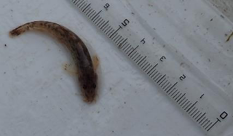
Barbatula sturanyiis është një specie peshqish me flatra në formë rrezesh (formë hale) në gjininë Barbatula, rendi Cypriniformes, jeton në burime përgjatë brigjeve të liqejve dhe përrockave me shtresë gurore. Dallohet nga të afërmit e saj në Evropë nga kombinimi i karakteristikave të mëposhtme: tek të rriturit, krahu i mbuluar nga tuberkula të vegjël (të paktën në pranverë), pak i vrazhdë në prekje; flatra kaudale (bishtore) e cunguar; origjina e flatrës dorsale pak përpara origjinës pelvike.
Barbatula sturanyi është gjetur vetëm në pjesën e sipërme të segmentit shqiptar të lumit Drini i Zi, ku jeton në habitate gurore dhe me zhavor. Kjo specie jeton edhe në drenazhin e Drinit të Zi në republikën e Maqedonisë së Veriut dhe të Drinit të Bardhë në Kosovë.

Barbatula sturanyi e marrë mostër në zonat fushore në Zllakuqan, zona e lumit Istog.
Rhodeus amarus është e vetmja specie e idhtakut në Evropë, ku shpërndarja e saj është natyrale dhe ku ka qenë e pranishme për të paktën 2 Myr (2 milion vjet). Është një peshk i vogël cyprinid që pësoi rënie të ndjeshme në shpërndarjen e tij gjatë viteve 1970 dhe 1980 dhe më pas u përfshi në shumë lista evropiane të ruajtjes.
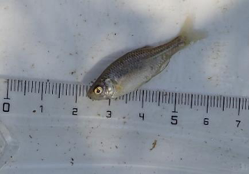
Rhodeus amarus është një specie relativisht termofile dhe shtrirja u zgjerua nëpër rajonet e Mesdheut Evropian në periudhat më të ngrohta klimatike të Kuaternarit. Rhodeus amarus nuk është një nikoqir i përshtatshëm i larvave parazitare të midhjeve evropiane, ku larvat e bashkangjitura (si Anodonta ashtu edhe Unio) zakonisht refuzohen brenda ditës së parë të infektimit dhe R. amarus në këtë mënyrë shmang kostot që lidhen me infeksionin e larvave të midhjeve.

Rhodeus amarus e marrë mostër në zonat fushore në Zllakuqan, zona e lumit Istog.
Barbus rebeli/balcanicus është në rendin Cypriniformes, ka shpërndarje në pellgun e Adriatikut, nga drenazhet e Drinit në Aoos, duke përfshirë liqenet e Shkodrës dhe të Ohrit (Mali i Zi, Shqipëria, Republika e Maqedonisë së Veriut, Greqia). Jeton në liqene dhe lumenj. Preferon segmentet me ujë të pastër dhe rrëketë në përrenj dhe lumenj. Është i shpërndarë gjerësisht dhe me bollëk në nivel lokal, por popullatat janë shumë të fragmentuara dhe disa prej tyre po përballen me një kërcënim të mundshëm pasi shumë përrenj të vegjël thahen gjatë verës.
Barbus rebeli/balcanicus e marrë mostër në zonat fushore në zonën e lumit Rimnik.

Përbërja e faunës së peshkut në 10 stacionet e marrjes së mostrave në pellgun e lumit Drini i Bardhë është paraqitur në Shtojcën 13. Një sasi totale prej 178 individësh janë mbledhur në të 10 stacionet siç paraqitet në Figurën 47, ku mund të theksohet bollshmëria më e lartë në zonat fushore si Zllakuqan dhe Zhdrellë. Zllakuqani është stacioni i vetëm me më shumë diversitet se 1 specie.
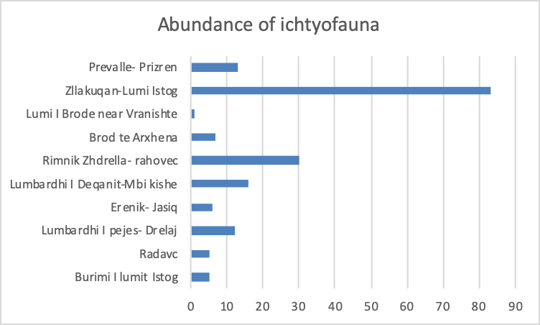
Bollshmëria e iktiofaunës për stacion

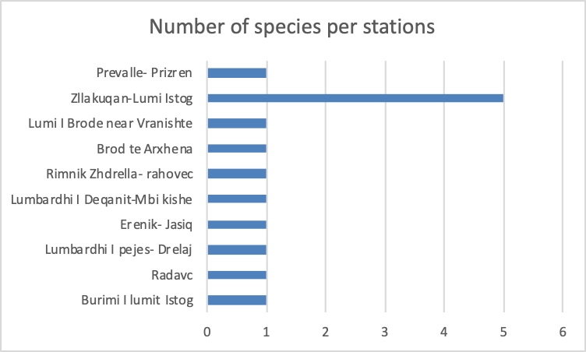
Diversiteti i iktiofaunës për stacion

In the majoritiy of the stations, Salmo fariodes ëas present but not in Zhdrella ëhere Barbus rebeli/balcanicus ëas the dominant specie. In Zllakuqan different species ëere sampled as it is presented in the Figure 49 ëhere the dominant ëas Alburnoides.
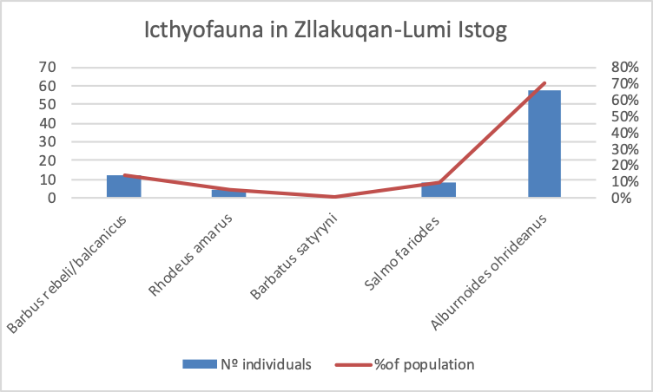
Diversiteti i iktiofaunës në stacionin Zllakuqan

Përbërja e faunës së peshkut në pellgun e Drinit të Bardhë gjatë udhëtimit në terren në vitin 2018.

Nr. | Emri i vendit | Speciet | Gama e gjatësisë | Pesha | Anomalitë
1 | Burimi I lumit Istog | Salmo fariodes | 13 | 48
 |  | Salmo fariodes | 20 | 96
 |  | Salmo fariodes | 14 | 25
 |  | Salmo fariodes | 15 | 28
 |  | Salmo fariodes | 15 | 36
2 | Radavc | Salmo fariodes | 13 | 22
 |  | Salmo fariodes | 13 | 25
 |  | Salmo fariodes | 10 | 11
 |  | Salmo fariodes | 11 | 14
 |  | Salmo fariodes | 5,5 | 2
3 | Lumbardhi i Pejes- Drelaj | Salmo fariodes | 22 | 220
 |  | Salmo fariodes | 16 | 43
 |  | Salmo fariodes | 13 | 21
 |  | Salmo fariodes | 13,5 | 26
 |  | Salmo fariodes | 20 | 86
 |  | Salmo fariodes | 15 | 36
 |  | Salmo fariodes | 12,5 | 19
 |  | Salmo fariodes | 16 | 42
 |  | Salmo fariodes | 19 | 67
 |  | Salmo fariodes | 15 | 33
 |  | Salmo fariodes | 12 | 17
 |  | Salmo fariodes | 13 | 22
4 | Erenik- Jasiq | Salmo fariodes | 14,5 | 35
 |  | Salmo fariodes | 13 | 17
 |  | Salmo fariodes | 13,5 | 28
 |  | Salmo fariodes | 13 | 13
 |  | Salmo fariodes | 13 | 42
 |  | Salmo fariodes | 7,5 | 5
5 | Lumbardhi i Deçanit-Mbi kishë | Salmo fariodes | 16 | 52
 |  | Salmo fariodes | 16,5 | 60
 |  | Salmo fariodes | 16 | 47
 |  | Salmo fariodes | 16,5 | 57
 |  | Salmo fariodes | 15 | 37
 |  | Salmo fariodes | 15,5 | 43
 |  | Salmo fariodes | 17 | 57
 |  | Salmo fariodes | 17 | 52
 |  | Salmo fariodes | 18 | 71
 |  | Salmo fariodes | 15 | 36
 |  | Salmo fariodes | 14 | 31
 |  | Salmo fariodes | 15 | 31
 |  | Salmo fariodes | 13 | 23
 |  | Salmo fariodes | 14,5 | 34
 |  | Salmo fariodes | 10 | 20
 |  | Salmo fariodes | 13 | 22
6 | Rimnik Zhdrellë- Rahovec | Barbus rebeli/balcanicus | 9,5 | 8
 |  | Barbus rebeli/balcanicus | 10 | 12
 |  | Barbus rebeli/balcanicus | 6,8 | 4
 |  | Barbus rebeli/balcanicus | 9 | 8
 |  | Barbus rebeli/balcanicus | 9 | 8
 |  | Barbus rebeli/balcanicus | 9,5 | 10
 |  | Barbus rebeli/balcanicus | 13 | 28
 |  | Barbus rebeli/balcanicus | 6,9 | 4
 |  | Barbus rebeli/balcanicus | 9 | 8
 |  | Barbus rebeli/balcanicus | 10,5 | 13
 |  | Barbus rebeli/balcanicus | 7 | 4
 |  | Barbus rebeli/balcanicus | 6,5 | 4
 |  | Barbus rebeli/balcanicus | 6,5 | 4
 |  | Barbus rebeli/balcanicus | 6,5 | 4
 |  | Barbus rebeli/balcanicus | 9 | 8
 |  | Barbus rebeli/balcanicus | 10,5 | 14
 |  | Barbus rebeli/balcanicus | 9,5 | 6
 |  | Barbus rebeli/balcanicus | 9,5 | 9
 |  | Barbus rebeli/balcanicus | 10,5 | 13
 |  | Barbus rebeli/balcanicus | 7,5 | 4
 |  | Barbus rebeli/balcanicus | 6,7 | 4
 |  | Barbus rebeli/balcanicus | 10,4 | 12
 |  | Barbus rebeli/balcanicus | 4,5 | 1
 |  | Barbus rebeli/balcanicus | 6,5 | 4
 |  | Barbus rebeli/balcanicus | 10,6 | 15
 |  | Barbus rebeli/balcanicus | 7,5 | 4
 |  | Barbus rebeli/balcanicus | 5,3 | 1
 |  | Barbus rebeli/balcanicus | 5 | 1
 |  | Barbus rebeli/balcanicus | 6,8 | 4
 |  | Barbus rebeli/balcanicus | 5,5 | 3
7 | Brod te Arxhena | Salmo fariodes | 21 | 96
 |  | Salmo fariodes | 22 | 99
 |  | Salmo fariodes | 15,5 | 32
 |  | Salmo fariodes | 10,8 | 13
 |  | Salmo fariodes | 12 | 19
 |  | Salmo fariodes | 13,5 | 22
 |  | Salmo fariodes | 12 | 16
8 | Lumi Brode afër Vranishte | Salmo fariodes | 14,5 | 28
9 | Zllakuqan-Lumi Istog | Barbus rebeli/balcanicus | 21 | 93
 |  | Barbus rebeli/balcanicus | 16 | 57
 |  | Barbus rebeli/balcanicus | 12,6 | 28
 |  | Barbus rebeli/balcanicus | 9,3 | 12
 |  | Barbus rebeli/balcanicus | 3,5 | 0,5
 |  | Barbus rebeli/balcanicus | 3,5 | 0,5
 |  | Barbus rebeli/balcanicus | 5,8 | 3
 |  | Barbus rebeli/balcanicus | 4,6 | 1
 |  | Barbus rebeli/balcanicus | 4,5 | 1
 |  | Barbus rebeli/balcanicus | 4,3 | 1
 |  | Barbus rebeli/balcanicus | 4,2 | 1
 |  | Barbus rebeli/balcanicus | 3,5 | 0,5
 |  | Rhodeus amarus | 4 | 0,5
 |  | Rhodeus amarus | 4,5 | 0,5
 |  | Rhodeus amarus | 4 | 0,5
 |  | Rhodeus amarus | 4 | 1
 |  | Barbatus satyryni | 5 | 1
 |  | Salmo fariodes | 19 | 86
 |  | Salmo fariodes | 19 | 86
 |  | Salmo fariodes | 17,5 | 58 | Ndryshimet në bishtin dorsal
 |  | Salmo fariodes | 17,8 | 61
 |  | Salmo fariodes | 19 | 87
 |  | Salmo fariodes | 19 | 77
 |  | Salmo fariodes | 9,5 | 10
 |  | Salmo fariodes | 8,5 | 8
 |  | Alburnoides ohrideanus | 10,5 | 15
 |  | Alburnoides ohrideanus | 8,7 | 9
 |  | Alburnoides ohrideanus | 7,3 | 5
 |  | Alburnoides ohrideanus | 7,3 | 5
 |  | Alburnoides ohrideanus | 9,5 | 10
 |  | Alburnoides ohrideanus | 8 | 7
 |  | Alburnoides ohrideanus | 7,5 | 6
 |  | Alburnoides ohrideanus | 8 | 6
 |  | Alburnoides ohrideanus | 5,5 | 7
 |  | Alburnoides ohrideanus | 8,7 | 9
 |  | Alburnoides ohrideanus | 5 | 2
 |  | Alburnoides ohrideanus | 3,9 | 1
 |  | Alburnoides ohrideanus | 5,6 | 2
 |  | Alburnoides ohrideanus | 5,7 | 3
 |  | Alburnoides ohrideanus | 5,5 | 2
 |  | Alburnoides ohrideanus | 5,5 | 2
 |  | Alburnoides ohrideanus | 4,5 | 1
 |  | Alburnoides ohrideanus | 3,3 | 0,5
 |  | Alburnoides ohrideanus | 2,5 | 0,2
 |  | Alburnoides ohrideanus | 5,5 | 2
 |  | Alburnoides ohrideanus | 3,5 | 0,5
 |  | Alburnoides ohrideanus | 2,5 | 0,3
 |  | Alburnoides ohrideanus | 2,9 | 0,3
 |  | Alburnoides ohrideanus | 4,8 | 1
 |  | Alburnoides ohrideanus | 5 | 1
 |  | Alburnoides ohrideanus | 5,5 | 2
 |  | Alburnoides ohrideanus | 4,9 | 1
 |  | Alburnoides ohrideanus | 4 | 0,5
 |  | Alburnoides ohrideanus | 5,8 | 2
 |  | Alburnoides ohrideanus | 2,7 | 0,5
 |  | Alburnoides ohrideanus | 5 | 1
 |  | Alburnoides ohrideanus | 3,5 | 0,5
 |  | Alburnoides ohrideanus | 5,5 | 2
 |  | Alburnoides ohrideanus | 3,5 | 0,5
 |  | Alburnoides ohrideanus | 4,3 | 1
 |  | Alburnoides ohrideanus | 5,5 | 2
 |  | Alburnoides ohrideanus | 7,2 | 4
 |  | Alburnoides ohrideanus | 5,5 | 2
 |  | Alburnoides ohrideanus | 4,8 | 1
 |  | Alburnoides ohrideanus | 2,8 | 1
 |  | Alburnoides ohrideanus | 4,9 | 2
 |  | Alburnoides ohrideanus | 4,3 | 2
 |  | Alburnoides ohrideanus | 5,8 | 2
 |  | Alburnoides ohrideanus | 5,6 | 2
 |  | Alburnoides ohrideanus | 4,5 | 1
 |  | Alburnoides ohrideanus | 3,3 | 0,5
 |  | Alburnoides ohrideanus | 5,6 | 2
 |  | Alburnoides ohrideanus | 3 | 0,5
 |  | Alburnoides ohrideanus | 3,8 | 1
 |  | Alburnoides ohrideanus | 4,3 | 1
 |  | Alburnoides ohrideanus | 4,3 | 1
 |  | Alburnoides ohrideanus | 2,2 | 0,2
 |  | Alburnoides ohrideanus | 2,6 | 0,5
 |  | Alburnoides ohrideanus | 3,3 | 0,5
 |  | Alburnoides ohrideanus | 2,3 | 0,5
 |  | Alburnoides ohrideanus | 2,6 | 0,5
 |  | Alburnoides ohrideanus | 2,3 | 0,5
 |  | Alburnoides ohrideanus | 2 | 0,5
10 | Prevallë- Prizren | Salmo fariodes | 29 | 257
 |  | Salmo fariodes | 24 | 180
 |  | Salmo fariodes | 21 | 106
 |  | Salmo fariodes | 15 | 44
 |  | Salmo fariodes | 23 | 134
 |  | Salmo fariodes | 20 | 94
 |  | Salmo fariodes | 9 | 8
 |  | Salmo fariodes | 15,5 | 42
 |  | Salmo fariodes | 10,2 | 13
 |  | Salmo fariodes | 9,5 | 9
 |  | Salmo fariodes | 8,5 | 6
 |  | Salmo fariodes | 9,5 | 11
 |  | Salmo fariodes | 8,9 | 10

SHTOJCA 13B. Përbërja e makroinvertebrorëve në pellgun e lumit Drini i Bardhë gjatë fushatës kërkimore në terren në vitin 2018.

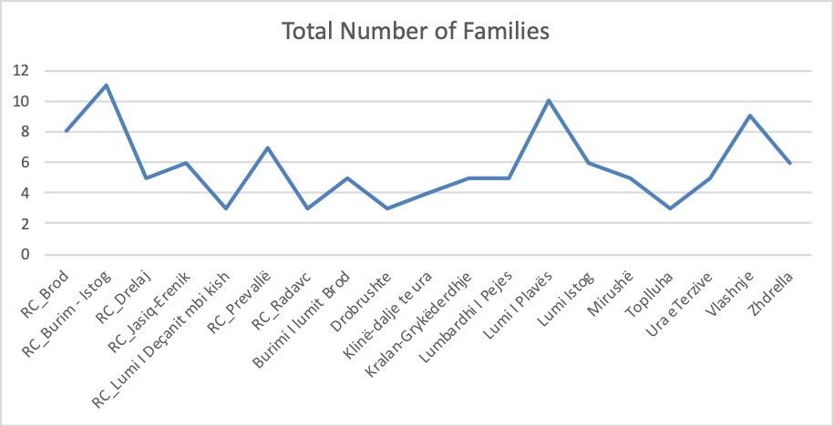
Numri i taksave (familjeve) të makroinvertebrorëve për zonë (kushtet e referencës RC) në pellgun e lumit Drini i Bardhë në pranverë, 2018.

Klasifikimi i statusit ekologjik bazuar në propozimin duke përdorur lokacionet e marrjes së mostrave në Drinin e Bardhë (janë përdorur të dhënat e pranverës së vitit 2018))

Lumi | Bollshmëria [ind/m²] | Numri i taksave | Rezultati mesatar për takson | Rezultati BMËP RT18 (Versioni spanjoll) | Rezultatet fiziko-kimike | Rezultati cilësor HM | Statusi i përgjithshëm ekologjik
Radavc | 36 | 3 | 7 | 16 | I | Lower that High | Dobët
Drobrushte | 4 | 3 | 5,3 | 16 |  | Lower that High | Dobët
Burim - Istog | 339 | 11 | 7 | 69 | I | Lower that High | I lartë i mirë
Brod | 70 | 7 | 5,5 | 39 | I | I | Dobët
Kralan-Grykëderdhje | 28 | 5 | 6,75 | 31 | III | Lower that High | Moderuar
Mirushë | 209 | 5 | 6,2 | 31 | III | Lower that High | Moderuar
Drelaj | 15 | 5 | 8,3 | 39 | I | Lower that High | I lartë i mirë
LumiiI Deçanit mbi kishë | 13 | 3 | 10 | 24 | II | Lower that High | Dobët
Ura eTerzive | 12 | 5 | 5,2 | 26 | III | Lower that High | Dobët
Lumi i Plavës | 14 | 4 | 2.5 | 10 | II | Lower that High | Keq
Vlashnje | 10 | 4 | 4,5 | 18 | III | Lower that High | Dobët
Zhdrella | 13 | 6 | 7 | 38 | III | Lower that High | Moderuar
Toplluha | 39 | 3 | 6,6 | 20 | III | Lower that High | Dobët
Jasiq-Erenik | 52 | 6 | 7,25 | 33 | I | I | I lartë i mirë
Klinë-dalje te ura | 54 | 4 | 5,5 | 22 | III | Lower that High | Dobët
Lumbardhi i Pejes | 21 | 5 | 5 | 24 | III | Lower that High | Dobët
Prevallë | 52 | 7 | 5,5 | 43 | I | I | Moderuar
Burimi i lumit Brod | 16 | 5 | 5 | 30 | II | Lower that High | Moderuar
Lumi Istog | 372 | 6 | 9,2 | 50 | II | I | Mirë

SHTOJCA 13C. Përbërja e makroinvertebrorëve dhe diatomeve në pesë lokalitete të pellgut të lumit Drini i Bardhë, të dhënat e fushatave kërkimore në terren të vitit 2017 dhe 2022.

Lista e taksave të makroinvertebrorëve në pesë stacionet e monitorimit me të dhënat e agreguara nga viti 2017 dhe 2022
Stacioni i monitorimit | Tipi | Klasa | Rendi | Familja | Specia
Drini i Bardhë Radavc | Arthropoda | Insecta | Trichoptera | Limnephilidae | Drusus discolor (Rambur, 1842)
 | Arthropoda | Insecta | Trichoptera | Limnephilidae | Drusus sp.
 | Arthropoda | Insecta | Trichoptera | Limnephilidae | Chaetopteryx sp.
 | Arthropoda | Insecta | Trichoptera | Limnephilidae | Halesus digitatus von Paula Schrank 1781
 | Arthropoda | Insecta | Trichoptera | Limnephilidae | Potamophylax latipennis Curtis 1834
 | Arthropoda | Insecta | Trichoptera | Limnephilidae | Potamophylax luctuosus (Piller & Mitterpacher, 1783)
 | Arthropoda | Insecta | Trichoptera | Hydropsychidae | Hydropsyche instabilis Curtis 1834
 | Arthropoda | Insecta | Trichoptera | Hydropsychidae | Hydropsyche saxonica McLachlan, 1884
 | Arthropoda | Insecta | Trichoptera | Philopotaidae | Philopotamus montanus Donovan 1813
 | Arthropoda | Insecta | Trichoptera | Psychomyiidae | Tinodes pallidulus McLachlan, 1878
 | Arthropoda | Insecta | Trichoptera | Uenoidae | Thremma anomalum McLachlan, 1876
 | Arthropoda | Insecta | Trichoptera | Rhyacophilidae | Rhyacophila sp.
 | Arthropoda | Insecta | Trichoptera | Rhyacophilidae | Rhyacophila fasciata Hagen, 1859
 | Arthropoda | Insecta | Trichoptera | Rhyacophilidae | Rhyacophila obliterata Zetterstedt 1840
 | Arthropoda | Insecta | Trichoptera | Rhyacophilidae | Rhyacophila tristis Pictet, 1834
 | Arthropoda | Insecta | Trichoptera | Leptoceridae | Adicella filicornis (Pictet, 1834)
 | Arthropoda | Insecta | Trichoptera | Leptoceridae | Adicella sp.
 | Arthropoda | Insecta | Trichoptera | Leptoceridae | Leptocerus interruptus (Fabricius, 1775)
 | Arthropoda | Insecta | Trichoptera | Polycentropodidae | Crunoecia sp.
 | Arthropoda | Insecta | Trichoptera | Brachycentridae | Brachycentrus sp.
 | Arthropoda | Insecta | Trichoptera | Odontoceridae | Odontocerum albicorne (Scopoli, 1763)
 | Arthropoda | Insecta | Trichoptera | Sericostomatidae | Sericostoma flavicorne Schneider 1845
 | Arthropoda | Insecta | Plecoptera | Nemouridae | Amphinemura triangularis (Ris, 1902)
 | Arthropoda | Insecta | Plecoptera | Nemouridae | Nemoura cinerea (Retzius, 1783)
 | Arthropoda | Insecta | Plecoptera | Nemouridae | Nemurella pictetii Klapalek, 1900
 | Arthropoda | Insecta | Plecoptera | Nemouridae | Protonemura intricata (Ris, 1902)
 | Arthropoda | Insecta | Plecoptera | Capniidae | Capnia sp.
 | Arthropoda | Insecta | Plecoptera | Perlidae | Dinocras cephalotes (Curtis, 1827)
 | Arthropoda | Insecta | Plecoptera | Perlidae | Perla marginata (Panzer, 1799)
 | Arthropoda | Insecta | Plecoptera | Taeniopterygidae | Brachyptera seticornis (Klapalek, 1902)
 | Arthropoda | Insecta | Plecoptera | Taeniopterygidae | Brachyptera tristis (Klapalek, 1901)
 | Arthropoda | Insecta | Plecoptera | Taeniopterygidae | Taeniopteryx sp.
 | Arthropoda | Insecta | Plecoptera | Taeniopterygidae | Rhabdiopteryx sp.
 | Arthropoda | Insecta | Plecoptera | Chloroperlidae | Siphonoperla neglecta (Rostock, 1881)
 | Arthropoda | Insecta | Plecoptera | Leuctridae | Leuctra hirsuta Bogoescu & Tabacaru, 1960
 | Arthropoda | Insecta | Plecoptera | Leuctridae | Leuctra quadrimaculata Kis, 1963
 | Arthropoda | Insecta | Ephemeroptera | Ephemeridae | Ephemera sp.
 | Arthropoda | Insecta | Ephemeroptera | Ephemerellidae | Ephemerella sp.
 | Arthropoda | Insecta | Ephemeroptera | Baetidae | Baetis sp.
 | Arthropoda | Insecta | Ephemeroptera | Baetidae | Cloeon sp.
 | Arthropoda | Insecta | Ephemeroptera | Lepteophlebidae | Leptophlebia sp.
 | Arthropoda | Insecta | Ephemeroptera | Heptagenidae | Rhithrogena sp.
 | Arthropoda | Insecta | Odonata | Coenagrionidae | Ischnura sp.
 | Arthropoda | Malacostraca | Amphipoda | Gammaridae | Gammarus balcanicus Schaferna, 1922
 | Mollusca | Gastropoda | Basommatophora | Physidae | Physella acuta Draparnaud 1805
 | Annelida | Oligochaeta | Arhynchobdellida | Hirudinidae | Hirudo sp.
Lumi Klina-Klinë | Arthropoda | Insecta | Trichoptera | Limnephilidae | Halesus digitatus von Paula Schrank 1781
 | Arthropoda | Insecta | Trichoptera | Limnephilidae | Limnephilus stigma Curtis, 1834
 | Arthropoda | Insecta | Trichoptera | Limnephilidae | Potamophylax latipennis Curtis 1834
 | Arthropoda | Insecta | Trichoptera | Limnephilidae | Potamophylax luctuosus (Piller & Mitterpacher, 1783)
 | Arthropoda | Insecta | Trichoptera | Hydropsychidae | Hydropsyche angustipennis (Curtis, 1834)
 | Arthropoda | Insecta | Trichoptera | Hydropsychidae | Hydropsyche instabilis Curtis 1834
 | Arthropoda | Insecta | Trichoptera | Hydropsychidae | Hydropsyche saxonica McLachlan, 1884
 | Arthropoda | Insecta | Trichoptera | Psychomyiidae | Psychomyia pusilla Fabricius 1781
 | Arthropoda | Insecta | Trichoptera | Psychomyiidae | Tinodes pallidulus McLachlan, 1878
 | Arthropoda | Insecta | Trichoptera | Rhyacophilidae | Rhyacophila fasciata Hagen, 1859
 | Arthropoda | Insecta | Trichoptera | Rhyacophilidae | Rhyacophila polonica McLachlan, 1879
 | Arthropoda | Insecta | Trichoptera | Leptoceridae | Adicella sp.
 | Arthropoda | Insecta | Trichoptera | Leptoceridae | Athripsodes cinereus (Curtis, 1834)
 | Arthropoda | Insecta | Trichoptera | Leptoceridae | Leptocerus interruptus (Fabricius, 1775)
 | Arthropoda | Insecta | Trichoptera | Leptoceridae | Mystacides azureus (Linnaeus, 1761)
 | Arthropoda | Insecta | Trichoptera | Polycentropodidae | Cyrnus trimaculatus (Curtis, 1834)
 | Arthropoda | Insecta | Trichoptera | Polycentropodidae | Lasiocephala basalis (Kolenati, 1848)
 | Arthropoda | Insecta | Trichoptera | Brachycentridae | Brachycentrus sp.
 | Arthropoda | Insecta | Trichoptera | Sericostomatidae | Sericostoma flavicorne Schneider 1845
 | Arthropoda | Insecta | Trichoptera | Goeridae | Goera pilosa (Fabricius, 1775)
 | Arthropoda | Insecta | Plecoptera | Nemouridae | Amphinemura triangularis (Ris, 1902)
 | Arthropoda | Insecta | Plecoptera | Nemouridae | Nemoura cinerea (Retzius, 1783)
 | Arthropoda | Insecta | Plecoptera | Nemouridae | Nemurella pictetii Klapalek, 1900
 | Arthropoda | Insecta | Plecoptera | Capniidae | Capnia sp.
 | Arthropoda | Insecta | Plecoptera | Taeniopterygidae | Brachyptera seticornis (Klapalek, 1902)
 | Arthropoda | Insecta | Plecoptera | Leuctridae | Leuctra quadrimaculata Kis, 1963
 | Arthropoda | Insecta | Ephemeroptera | Ephemeridae | Ephemera sp.
 | Arthropoda | Insecta | Ephemeroptera | Ephemerellidae | Ephemerella sp.
 | Arthropoda | Insecta | Ephemeroptera | Baetidae | Baetis sp.
 | Arthropoda | Insecta | Ephemeroptera | Baetidae | Cloeon sp.
 | Arthropoda | Insecta | Ephemeroptera | Lepteophlebidae | Leptophlebia sp.
 | Arthropoda | Insecta | Ephemeroptera | Heptagenidae | Ecdyonurus sp.
 | Arthropoda | Insecta | Ephemeroptera | Siphlonuridae | Siphlonurus sp.
 | Arthropoda | Insecta | Diptera | Chironomidae | Chironomus sp.
 | Arthropoda | Insecta | Diptera | Tabanidae | Tabanus sp.
 | Arthropoda | Insecta | Diptera | Simulidae | Simulium sp.
 | Arthropoda | Insecta | Odonata | Coenagrionidae | Ischnura sp.
 | Arthropoda | Malacostraca | Amphipoda | Gammaridae | Gammarus balcanicus Schaferna, 1922
 | Arthropoda | Malacostraca | Amphipoda | Gammaridae | Gammarus sp.
 | Mollusca | Gastropoda | Basommatophora | Physidae | Physella acuta Draparnaud 1805
 | Annelida | Oligochaeta | Arhynchobdellida | Glossiphonidae | Glossiphonia sp.
Toplluha Piranë | Arthropoda | Insecta | Trichoptera | Hydropsychidae | Hydropsyche angustipennis (Curtis, 1834)
 | Arthropoda | Insecta | Trichoptera | Hydropsychidae | Hydropsyche instabilis Curtis 1834
 | Arthropoda | Insecta | Trichoptera | Hydropsychidae | Hydropsyche saxonica McLachlan, 1884
 | Arthropoda | Insecta | Trichoptera | Psychomyiidae | Psychomyia pusilla Fabricius 1781
 | Arthropoda | Insecta | Trichoptera | Rhyacophilidae | Rhyacophila fasciata Hagen, 1859
 | Arthropoda | Insecta | Trichoptera | Rhyacophilidae | Rhyacophila polonica McLachlan, 1879
 | Arthropoda | Insecta | Trichoptera | Leptoceridae | Adicella sp.
 | Arthropoda | Insecta | Trichoptera | Leptoceridae | Mystacides azureus (Linnaeus, 1761)
 | Arthropoda | Insecta | Trichoptera | Polycentropodidae | Cyrnus trimaculatus (Curtis, 1834)
 | Arthropoda | Insecta | Trichoptera | Polycentropodidae | Lasiocephala basalis (Kolenati, 1848)
 | Arthropoda | Insecta | Trichoptera | Brachycentridae | Brachycentrus sp.
 | Arthropoda | Insecta | Trichoptera | Hydroptilidae | Hydroptila sparsa Curtis, 1834
 | Arthropoda | Insecta | Trichoptera | Goeridae | Goera pilosa (Fabricius, 1775)
 | Arthropoda | Insecta | Trichoptera | Goeridae | Silo pallipes (Fabricius 1781)
 | Arthropoda | Insecta | Trichoptera | Goeridae | Silo piceus (Brauer, 1857)
 | Arthropoda | Insecta | Ephemeroptera | Baetidae | Baetis sp.
 | Arthropoda | Insecta | Ephemeroptera | Siphlonuridae | Siphlonurus sp.
 | Arthropoda | Insecta | Ephemeroptera | Caenidae | Caenis sp.
 | Arthropoda | Insecta | Diptera | Chironomidae | Chironomus sp.
 | Arthropoda | Insecta | Diptera | Tipulidae | Tipula sp.
 | Arthropoda | Insecta | Diptera | Tabanidae | Tabanus sp.
 | Arthropoda | Insecta | Diptera | Simulidae | Simulium sp.
 | Arthropoda | Insecta | Hemiptera | Corixidae | Corixa sp.
 | Arthropoda | Insecta | Odonata | Coenagrionidae | Ischnura sp.
 | Arthropoda | Malacostraca | Amphipoda | Gammaridae | Gammarus balcanicus Schaferna, 1922
 | Mollusca | Gastropoda | Basommatophora | Physidae | Physella acuta Draparnaud 1805
 | Annelida | Oligochaeta | Opistophora | Lumbricidae | Lumbricidae Gen. sp.
 | Annelida | Oligochaeta | Opistophora | Lumbricidae | Limnodrilus hoffmeisteri Claparede 1862
 | Annelida | Oligochaeta | Arhynchobdellida | Hirudinidae | Hirudo sp.
 | Annelida | Oligochaeta | Arhynchobdellida | Glossiphonidae | Glossiphonia sp.
Lumbardhi i Prizrenit Vlashnje | Arthropoda | Insecta | Trichoptera | Limnephilidae | Halesus digitatus von Paula Schrank 1781
 | Arthropoda | Insecta | Trichoptera | Limnephilidae | Potamophylax latipennis Curtis 1834
 | Arthropoda | Insecta | Trichoptera | Limnephilidae | Potamophylax luctuosus (Piller & Mitterpacher, 1783)
 | Arthropoda | Insecta | Trichoptera | Hydropsychidae | Hydropsyche angustipennis (Curtis, 1834)
 | Arthropoda | Insecta | Trichoptera | Hydropsychidae | Hydropsyche instabilis Curtis 1834
 | Arthropoda | Insecta | Trichoptera | Hydropsychidae | Hydropsyche saxonica McLachlan, 1884
 | Arthropoda | Insecta | Trichoptera | Psychomyiidae | Psychomyia pusilla Fabricius 1781
 | Arthropoda | Insecta | Trichoptera | Psychomyiidae | Tinodes pallidulus McLachlan, 1878
 | Arthropoda | Insecta | Trichoptera | Rhyacophilidae | Rhyacophila fasciata Hagen, 1859
 | Arthropoda | Insecta | Trichoptera | Rhyacophilidae | Rhyacophila polonica McLachlan, 1879
 | Arthropoda | Insecta | Trichoptera | Leptoceridae | Mystacides azureus (Linnaeus, 1761)
 | Arthropoda | Insecta | Trichoptera | Polycentropodidae | Cyrnus trimaculatus (Curtis, 1834)
 | Arthropoda | Insecta | Trichoptera | Polycentropodidae | Lasiocephala basalis (Kolenati, 1848)
 | Arthropoda | Insecta | Trichoptera | Brachycentridae | Brachycentrus sp.
 | Arthropoda | Insecta | Trichoptera | Hydroptilidae | Hydroptila sparsa Curtis, 1834
 | Arthropoda | Insecta | Trichoptera | Goeridae | Goera pilosa (Fabricius, 1775)
 | Arthropoda | Insecta | Trichoptera | Goeridae | Silo pallipes (Fabricius 1781)
 | Arthropoda | Insecta | Trichoptera | Ecnomidae | Ecnomus tenellus (Rambur, 1842)
 | Arthropoda | Insecta | Plecoptera | Nemouridae | Amphinemura triangularis (Ris, 1902)
 | Arthropoda | Insecta | Ephemeroptera | Ephemeridae | Ephemera sp.
 | Arthropoda | Insecta | Ephemeroptera | Baetidae | Baetis sp.
 | Arthropoda | Insecta | Ephemeroptera | Baetidae | Cloeon sp.
 | Arthropoda | Insecta | Ephemeroptera | Heptagenidae | Rhithrogena sp.
 | Arthropoda | Insecta | Ephemeroptera | Siphlonuridae | Siphlonurus sp.
 | Arthropoda | Insecta | Diptera | Chironomidae | Chironomus sp.
 | Arthropoda | Insecta | Diptera | Tabanidae | Tabanus sp.
 | Arthropoda | Insecta | Diptera | Simulidae | Simulium sp.
 | Arthropoda | Insecta | Hemiptera | Corixidae | Corixa sp.
 | Arthropoda | Insecta | Odonata | Calopterygidae | Calopteryx sp.
 | Arthropoda | Malacostraca | Isopoda | Asellidae | Asellus aquaticus (Linnaeus, 1758)
 | Mollusca | Gastropoda | Basommatophora | Planorbidae | Ancylus fluviatilis Müller 1774
 | Mollusca | Gastropoda | Basommatophora | Lymnaeidae | Galba (Galba) truncatula Müller 1774
 | Mollusca | Gastropoda | Basommatophora | Lymnaeidae | Radix (Lymnaea) auricularia Linnaeus 1758
 | Mollusca | Gastropoda | Neotaenioglossa | Bithynidae | Bithynia sp.
 | Mollusca | Gastropoda | Coenogastropoda | Viviparidae | Viviparus viviparus (Linnæus, 1758)
 | Annelida | Oligochaeta | Opistophora | Tubificidae | Tubifex tubifex Muller 1774
Drini i Bardhë Vërmicë | Arthropoda | Insecta | Trichoptera | Hydropsychidae | Hydropsyche angustipennis (Curtis, 1834)
 | Arthropoda | Insecta | Trichoptera | Hydropsychidae | Hydropsyche saxonica McLachlan, 1884
 | Arthropoda | Insecta | Trichoptera | Psychomyiidae | Psychomyia pusilla Fabricius 1781
 | Arthropoda | Insecta | Trichoptera | Rhyacophilidae | Rhyacophila fasciata Hagen, 1859
 | Arthropoda | Insecta | Trichoptera | Leptoceridae | Adicella sp.
 | Arthropoda | Insecta | Trichoptera | Polycentropodidae | Lasiocephala basalis (Kolenati, 1848)
 | Arthropoda | Insecta | Trichoptera | Hydroptilidae | Hydroptila sparsa Curtis, 1834
 | Arthropoda | Insecta | Trichoptera | Goeridae | Goera pilosa (Fabricius, 1775)
 | Arthropoda | Insecta | Ephemeroptera | Baetidae | Baetis sp.
 | Arthropoda | Insecta | Diptera | Chironomidae | Chironomus sp.
 | Arthropoda | Insecta | Diptera | Tipulidae | Tipula sp.
 | Arthropoda | Insecta | Diptera | Tabanidae | Tabanus sp.
 | Arthropoda | Insecta | Diptera | Simulidae | Simulium sp.
 | Arthropoda | Insecta | Diptera | Pcyshodidae | Psychodidae Gen.sp.
 | Arthropoda | Insecta | Hemiptera | Corixidae | Corixa sp.
 | Arthropoda | Insecta | Odonata | Coenagrionidae | Ischnura sp.
 | Arthropoda | Malacostraca | Amphipoda | Gammaridae | Gammarus balcanicus Schaferna, 1922
 | Mollusca | Gastropoda | Basommatophora | Physidae | Physella acuta Draparnaud 1805
 | Annelida | Oligochaeta | Opistophora | Lumbricidae | Limnodrilus hoffmeisteri Claparede 1862
 | Annelida | Oligochaeta | Arhynchobdellida | Hirudinidae | Hirudo sp.
 | Annelida | Oligochaeta | Arhynchobdellida | Glossiphonidae | Glossiphonia sp.

Numri i përmbledhur i individëve për familje të taksave të makroinvertebrorëve në pesë stacionet e monitorimit, të dhënat e vitit 2017.
Familja / Stacioni monitorues | Radavc | Klinë | Toplluhë | Vlashnje | Vërmicë
Limnephilidae | 34 | 7 | 0 | 8 | 0
Hydropsychidae | 4 | 20 | 12 | 15 | 13
Philopotamidae | 2 | 0 | 0 | 0 | 0
Psychomyidae | 2 | 14 | 35 | 34 | 31
Uenoidae | 4 | 0 | 0 | 0 | 0
Rhyacophilidae | 33 | 2 | 6 | 14 | 3
Leptoceridae | 7 | 15 | 13 | 9 | 9
Polycentropodidae | 0 | 5 | 2 | 2 | 0
Lepidostomatidae | 9 | 5 | 5 | 1 | 3
Brachycentridae | 5 | 5 | 3 | 2 | 0
Hydroptilidae | 0 | 0 | 19 | 29 | 3
Odontoceridae | 12 | 0 | 0 | 0 | 0
Sericostomatidae | 6 | 1 | 0 | 0 | 0
Goeridae | 0 | 1 | 22 | 14 | 8
Ecnomidae | 0 | 0 | 0 | 1 | 0
Nemouridae | 56 | 4 | 0 | 2 | 0
Capnidae | 39 | 3 | 0 | 0 | 0
Perlidae | 23 | 0 | 0 | 0 | 0
Taeniopterygidae | 46 | 2 | 0 | 0 | 0
Chloroperlidae | 12 | 0 | 0 | 0 | 0
Leuctridae | 8 | 2 | 0 | 0 | 0
Ephemeridae | 2 | 12 | 0 | 21 | 0
Ephemerellidae | 3 | 12 | 0 | 0 | 0
Baetidae | 10 | 10 | 39 | 37 | 35
Leptophlebidae | 1 | 12 | 0 | 0 | 0
Heptagenidae | 9 | 2 | 0 | 2 | 0
Siphlonuridae | 0 | 2 | 5 | 12 | 0
Caenidae | 0 | 0 | 13 | 0 | 0
Chrinonomidae | 0 | 4 | 29 | 8 | 33
Tipulidae | 0 | 0 | 8 | 0 | 14
Tabanidae | 0 | 2 | 12 | 1 | 33
Simulidae | 0 | 1 | 49 | 8 | 61
Psychodidae | 0 | 0 | 0 | 0 | 16
Corixidae | 0 | 0 | 2 | 2 | 4
Haliplidae | 0 | 0 | 0 | 0 | 0
Coenagrionidae | 1 | 11 | 12 | 0 | 15
Cordulegasteridae | 0 | 0 | 0 | 0 | 0
Calopterygidae | 0 | 0 | 0 | 2 | 0
Gammaridae | 8 | 70 | 26 | 0 | 21
Asellidae | 0 | 0 | 0 | 2 | 0
Planorbidae | 0 | 0 | 0 | 1 | 0
Lymnaeidae | 0 | 0 | 0 | 10 | 0
Bithynidae | 0 | 0 | 0 | 1 | 0
Physidae | 2 | 3 | 12 | 0 | 19
Viviparidae | 0 | 0 | 0 | 1 | 0
Lumbricidae | 0 | 0 | 1 | 0 | 0
Tubificidae | 0 | 0 | 19 | 1 | 31
Erpobdellidae | 0 | 0 | 0 | 0 | 0
Hirudidae | 1 | 0 | 6 | 0 | 10
Glossiphonidae | 0 | 1 | 3 | 0 | 9

Lista e specieve të diatomeve dhe bollshmëria e tyre relative e vëzhguar në pesë stacionet e monitorimit, të dhënat e vitit 2017.

Stacioni i monitorimit | Tipi | Klasa | Rendi | Familja | Speciet | Epiliton | Epifiton
Drini i Bardhë Radavc | Bacillariophyta | Bacillariophyceaee | Cocconeidales | Achnanthidiaceae | Achnanthidium biasolettianum (Grunoë) Lange-Bertalot | 71.5 | 29
 | Bacillariophyta | Bacillariophyceaee | Cocconeidales | Achnanthidiaceae | Achnanthidium minutissimum (Kützing) Czarnecki |  | 22
 | Bacillariophyta | Bacillariophyceaee | Thalassiophysales | Catenulaceae | Amphora pediculus (Kützing) Grunoë | 2
 | Bacillariophyta | Bacillariophyceaee | Naviculales | Naviculaceae | Caloneis bacillum (Grunoë) Cleve | 0.5
 | Bacillariophyta | Bacillariophyceaee | Cocconeidales | Cocconeidaceae | Cocconeis pediculus Ehrenberg | 0.5 | 1
 | Bacillariophyta | Bacillariophyceaee | Cocconeidales | Cocconeidaceae | Cocconeis placentula Ehrenberg | 3.5
 | Bacillariophyta | Bacillariophyceaee | Cocconeidales | Cocconeidaceae | Cocconeis placentula var. lineata (Ehrenberg) Cleve | 2.5 | 9.5
 | Bacillariophyta | Bacillariophyceaee | Cocconeidales | Cocconeidaceae | Cocconeis pseudolineata (Geitler) Lange-Bertalot | 1
 | Bacillariophyta | Bacillariophyceaee | Cymbellales | Cymbellaceae | Cymbella lange-bertalotii Krammer | 0.5
 | Bacillariophyta | Bacillariophyceaee | Cymbellales | Cymbellaceae | Cymbella parva (Ë. Smith) Cleve | 1 | 3
 | Bacillariophyta | Bacillariophyceaee | Bacillariales | Bacillariaceae | Denticula tenuis Kützing | 4.5
 | Bacillariophyta | Bacillariophyceaee | Cymbellales | Gomphonemataceae | Encyonema minutum (Hilse) D.G. Mann | 1
 | Bacillariophyta | Bacillariophyceaee | Cymbellales | Gomphonemataceae | Encyonema silesiacum (Bleisch) D.G. Mann | 0.5 | 2
 | Bacillariophyta | Bacillariophyceaee | Cymbellales | Gomphonemataceae | Encyonema ventricosum (Kützing) Grunoë | 2 | 3.5
 | Bacillariophyta | Bacillariophyceaee | Cymbellales | Gomphonemataceae | Encyonopsis microcephala (Grunoë) Krammer | 1
 | Bacillariophyta | Bacillariophyceaee | Cymbellales | Gomphonemataceae | Gomphonema pumilum (Grunoë) E. Reichardt & Lange-Bertalot |  | 0.5
 | Bacillariophyta | Bacillariophyceaee | Tabellariales | Tabellariaceae | Meridion circulare (Grev.) C.Agardh |  | 2
 | Bacillariophyta | Bacillariophyceaee | Naviculales | Naviculaceae | Navicula antonii Lange-Bertalot |  | 2
 | Bacillariophyta | Bacillariophyceaee | Naviculales | Naviculaceae | Navicula cryptotenella Lange-Bertalot | 1.5 | 11.5
 | Bacillariophyta | Bacillariophyceaee | Naviculales | Naviculaceae | Navicula tripunctata (O.F.Müller) Bory | 0.5 | 2
 | Bacillariophyta | Bacillariophyceaee | Bacillariales | Bacillariaceae | Nitzschia dissipata (Kützing) Grunoë |  | 1
 | Bacillariophyta | Bacillariophyceaee | Bacillariales | Bacillariaceae | Nitzschia fonticola Grunoë |  | 0.5
 | Bacillariophyta | Bacillariophyceaee | Tabellariales | Tabellariaceae | Odontidium mesodon (Ehrenberg) Kützing | 3.5 | 4.5
 | Bacillariophyta | Bacillariophyceaee | Cocconeidales | Achnanthidiaceae | Planothidium lanceolatum (Brébisson) Lange-Bertalot |  | 1
 | Bacillariophyta | Bacillariophyceaee | Cymbellales | Gomphonemataceae | Reimeria sinuata (Ë. Greg.) Kociolek & Stoermer | 1.5 | 1
 | Bacillariophyta | Bacillariophyceaee | Cymbellales | Rhoicospheniaceae | Rhoicosphenia abbreviata (C. Agardh) Lange-Bertalot | 1 | 4
Klina | Bacillariophyta | Bacillariophyceaee | Cocconeidales | Achnanthidiaceae | Achnanthidium biasolettianum (Grunoë) Lange-Bertalot | 4.5 | 0.5
 | Bacillariophyta | Bacillariophyceaee | Cocconeidales | Achnanthidiaceae | Achnanthidium minutissimum (Kützing) Czarnecki | 9.5 | 7
 | Bacillariophyta | Bacillariophyceaee | Thalassiophysales | Catenulaceae | Amphora minutissima Ë. Smith | 2
 | Bacillariophyta | Bacillariophyceaee | Thalassiophysales | Catenulaceae | Amphora pediculus (Kützing) Grunoë | 14.5
 | Bacillariophyta | Bacillariophyceaee | Cocconeidales | Cocconeidaceae | Cocconeis pediculus Ehrenberg | 1
 | Bacillariophyta | Bacillariophyceaee | Cocconeidales | Cocconeidaceae | Cocconeis placentula var. euglypta (Ehrenberg) Cleve | 4.5 | 31
 | Bacillariophyta | Bacillariophyceaee | Cocconeidales | Cocconeidaceae | Cocconeis pseudolineata (Geitler) Lange-Bertalot | 0.5
 | Bacillariophyta | Bacillariophyceaee | Tabellariales | Tabellariaceae | Diatoma moniliformis Kützing | 2.5
 | Bacillariophyta | Bacillariophyceaee | Tabellariales | Tabellariaceae | Diatoma vulgaris Bory | 2 | 0.5
 | Bacillariophyta | Bacillariophyceaee | Cymbellales | Gomphonemataceae | Encyonema minutum (Hilse) D.G. Mann | 2.5 | 6
 | Bacillariophyta | Bacillariophyceaee | Cymbellales | Gomphonemataceae | Encyonema prostratum (Berkeley) Kützing | 0.5
 | Bacillariophyta | Bacillariophyceaee | Cymbellales | Gomphonemataceae | Gomphonema minutum (C.Agardh) C.Agardh | 4.5 | 3
 | Bacillariophyta | Bacillariophyceaee | Cymbellales | Gomphonemataceae | Gomphonema olivaceum (Horneman) Brébisson | 1 | 1
 | Bacillariophyta | Bacillariophyceaee | Cymbellales | Gomphonemataceae | Gomphonema parvulum (Kützing) Kützing |  | 9.5
 | Bacillariophyta | Bacillariophyceaee | Cymbellales | Gomphonemataceae | Gomphonema pumilum (Grunoë) E. Reichardt & Lange-Bertalot |  | 9
 | Bacillariophyta | Bacillariophyceaee | Cymbellales | Gomphonemataceae | Gomphonema tergestinum Fricke | 3.5 | 2
 | Bacillariophyta | Bacillariophyceaee | Naviculales | Naviculaceae | Mayamaea atomus (Kützing) Lange-Bertalot | 1
 | Bacillariophyta | Coscinodiscophyceae | Melosirales | Melosiraceae | Melosira varians C.Agardh | 2.5
 | Bacillariophyta | Bacillariophyceaee | Naviculales | Naviculaceae | Navicula antonii Lange-Bertalot | 1.5 | 8.5
 | Bacillariophyta | Bacillariophyceaee | Naviculales | Naviculaceae | Navicula capitatoradiata Germain | 3.5 | 9
 | Bacillariophyta | Bacillariophyceaee | Naviculales | Naviculaceae | Navicula cryptotenella Lange-Bertalot | 3 | 1
 | Bacillariophyta | Bacillariophyceaee | Naviculales | Naviculaceae | Navicula gregaria Donkin | 2
 | Bacillariophyta | Bacillariophyceaee | Naviculales | Naviculaceae | Navicula lanceolata (C. Agardh) Kützing | 0.5
 | Bacillariophyta | Bacillariophyceaee | Naviculales | Naviculaceae | Navicula tripunctata (O.F.Müller) Bory | 1.5 | 1
 | Bacillariophyta | Bacillariophyceaee | Naviculales | Naviculaceae | Navicula veneta Kützing | 4.5
 | Bacillariophyta | Bacillariophyceaee | Naviculales | Neidiaceae | Neidium dubium (Ehrenberg) Cleve | 0.5
 | Bacillariophyta | Bacillariophyceaee | Bacillariales | Bacillariaceae | Nitzschia acicularis (Kützing) Ë.Smith | 1.5
 | Bacillariophyta | Bacillariophyceaee | Bacillariales | Bacillariaceae | Nitzschia amphibia Grunoë | 1
 | Bacillariophyta | Bacillariophyceaee | Bacillariales | Bacillariaceae | Nitzschia capitellata Hustedt |  | 0.5
 | Bacillariophyta | Bacillariophyceaee | Bacillariales | Bacillariaceae | Nitzschia dissipata (Kützing) Grunoë | 8.5 | 5.5
 | Bacillariophyta | Bacillariophyceaee | Bacillariales | Bacillariaceae | Nitzschia fonticola Grunoë | 2.5
 | Bacillariophyta | Bacillariophyceaee | Bacillariales | Bacillariaceae | Nitzschia palea (Kützing) Ë.Smith | 3 | 2
 | Bacillariophyta | Bacillariophyceaee | Bacillariales | Bacillariaceae | Nitzschia paleacea Grunoë | 1.5 | 0.5
 | Bacillariophyta | Bacillariophyceaee | Cymbellales | Gomphonemataceae | Reimeria sinuata (Ë. Greg.) Kociolek & Stoermer | 3.5
 | Bacillariophyta | Bacillariophyceaee | Cymbellales | Rhoicospheniaceae | Rhoicosphenia abbreviata (C. Agardh) Lange-Bertalot | 3 | 2.5
 | Bacillariophyta | Bacillariophyceaee | Surirellales | Surirellaceae | Surirella neglecta E. Reichardt | 1.5
 | Bacillariophyta | Bacillariophyceaee | Licmophorales | Ulnariaceae | Ulnaria ulna (Nitzsch) Compère | 0.5
Toplluha Piranë | Bacillariophyta | Bacillariophyceaee | Thalassiophysales | Catenulaceae | Amphora pediculus (Kützing) Grunoë |  | 1
 | Bacillariophyta | Bacillariophyceaee | Cocconeidales | Cocconeidaceae | Cocconeis placentula var. euglypta (Ehrenberg) Cleve | 1.5 | 4.5
 | Bacillariophyta | Bacillariophyceaee | Cocconeidales | Cocconeidaceae | Cocconeis placentula var. lineata (Ehrenberg) Cleve | 1
 | Bacillariophyta | Mediophyceae | Stephanodiscales | Stephanodiscaceae | Cyclotella meneghiniana Kützing | 2.5 | 8.5
 | Bacillariophyta | Bacillariophyceaee | Cymbellales | Cymbellaceae | Cymbopleura amphycephala (Naegeli) Krammer |  | 0.5
 | Bacillariophyta | Bacillariophyceaee | Cymbellales | Gomphonemataceae | Encyonema minutum (Hilse) D.G. Mann |  | 0.5
 | Bacillariophyta | Bacillariophyceaee | Fragilariales | Fragilariaceae | Fragilaria recapitellata Lange-Bertalot & D. Metzeltin | 0.5
 | Bacillariophyta | Bacillariophyceaee | Cymbellales | Gomphonemataceae | Gomphonema minutum (C.Agardh) C.Agardh | 1.5 | 1
 | Bacillariophyta | Bacillariophyceaee | Cymbellales | Gomphonemataceae | Gomphonema olivaceum (Horneman) Brébisson | 0.5 | 0.5
 | Bacillariophyta | Bacillariophyceaee | Cymbellales | Gomphonemataceae | Gomphonema parvulum (Kützing) Kützing | 7.5 | 4.5
 | Bacillariophyta | Bacillariophyceaee | Cymbellales | Gomphonemataceae | Gomphonema pumilum (Grunoë) E. Reichardt & Lange-Bertalot |  | 0.5
 | Bacillariophyta | Bacillariophyceaee | Cymbellales | Gomphonemataceae | Gomphonema tergestinum Fricke |  | 1
 | Bacillariophyta | Bacillariophyceaee | Naviculales | Naviculaceae | Gyrosigma obtusatum (Sullivan & Ëormley) C.S. Boyer |  | 0.5
 | Bacillariophyta | Bacillariophyceaee | Naviculales | Naviculaceae | Mayamaea atomus (Kützing) Lange-Bertalot | 68 | 21.5
 | Bacillariophyta | Coscinodiscophyceae | Melosirales | Melosiraceae | Melosira varians C.Agardh |  | 2.5
 | Bacillariophyta | Bacillariophyceaee | Naviculales | Naviculaceae | Navicula antonii Lange-Bertalot | 0.5
 | Bacillariophyta | Bacillariophyceaee | Naviculales | Naviculaceae | Navicula capitatoradiata Germain | 1 | 1.5
 | Bacillariophyta | Bacillariophyceaee | Naviculales | Naviculaceae | Navicula cryptotenella Lange-Bertalot | 3.5 | 0.5
 | Bacillariophyta | Bacillariophyceaee | Naviculales | Naviculaceae | Navicula gregaria Donkin |  | 4
 | Bacillariophyta | Bacillariophyceaee | Naviculales | Naviculaceae | Navicula lanceolata (C. Agardh) Kützing | 0.5 | 3
 | Bacillariophyta | Bacillariophyceaee | Naviculales | Naviculaceae | Navicula tripunctata (O.F.Müller) Bory |  | 1.5
 | Bacillariophyta | Bacillariophyceaee | Naviculales | Naviculaceae | Navicula trivialis Lange-Bertalot | 0.5 | 0.5
 | Bacillariophyta | Bacillariophyceaee | Naviculales | Naviculaceae | Navicula veneta Kützing |  | 4.5
 | Bacillariophyta | Bacillariophyceaee | Bacillariales | Bacillariaceae | Nitzschia capitellata Hustedt | 2 | 3
 | Bacillariophyta | Bacillariophyceaee | Bacillariales | Bacillariaceae | Nitzschia dissipata (Kützing) Grunoë | 0.5 | 0.5
 | Bacillariophyta | Bacillariophyceaee | Bacillariales | Bacillariaceae | Nitzschia palea (Kützing) Ë.Smith | 4.5 | 22
 | Bacillariophyta | Bacillariophyceaee | Bacillariales | Bacillariaceae | Nitzschia paleacea Grunoë | 2 | 4.5
 | Bacillariophyta | Bacillariophyceaee | Bacillariales | Bacillariaceae | Nitzschia recta Hantzsch | 0.5
 | Bacillariophyta | Bacillariophyceaee | Cocconeidales | Achnanthidiaceae | Planothidium frequentissimum (Lange-Bertalot) Lange-Bertalot | 1 | 1.5
 | Bacillariophyta | Bacillariophyceaee | Naviculales | Sellaphoraceae | Sellaphora pupula (Kützing) Mereschkoësky | 0.5 | 0.5
 | Bacillariophyta | Bacillariophyceaee | Surirellales | Surirellaceae | Surirella angusta Kützing |  | 1
 | Bacillariophyta | Bacillariophyceaee | Surirellales | Surirellaceae | Surirella neglecta E. Reichardt |  | 0.5
 | Bacillariophyta | Bacillariophyceaee | Bacillariales | Bacillariaceae | Tryblionella constricta Ë. Smith |  | 1
 | Bacillariophyta | Bacillariophyceaee | Licmophorales | Ulnariaceae | Ulnaria ulna (Nitzsch) Compère |  | 3
Lumbardhi i Prizrenit Vlashnje | Bacillariophyta | Bacillariophyceaee | Cocconeidales | Achnanthidiaceae | Achnanthidium minutissimum (Kützing) Czarnecki | 3.5
 | Bacillariophyta | Bacillariophyceaee | Thalassiophysales | Catenulaceae | Amphora pediculus (Kützing) Grunoë | 2
 | Bacillariophyta | Mediophyceae | Stephanodiscales | Stephanodiscaceae | Cyclotella meneghiniana Kützing | 1
 | Bacillariophyta | Bacillariophyceaee | Cymbellales | Cymbellaceae | Cymbella compacta Østrup | 0.5
 | Bacillariophyta | Bacillariophyceaee | Naviculales | Stauroneidaceae | Fistulifera saprophila (Lange-Bertalot & Bonik) Lange-Bertalot | 8.5
 | Bacillariophyta | Bacillariophyceaee | Fragilariales | Fragilariaceae | Fragilaria recapitellata Lange-Bertalot & D. Metzeltin | 0.5
 | Bacillariophyta | Bacillariophyceaee | Cymbellales | Gomphonemataceae | Gomphonema pumilum (Grunoë) E. Reichardt & Lange-Bertalot | 1
 | Bacillariophyta | Bacillariophyceaee | Naviculales | Naviculaceae | Mayamaea atomus (Kützing) Lange-Bertalot | 6.5
 | Bacillariophyta | Bacillariophyceaee | Naviculales | Naviculaceae | Navicula cryptotenella Lange-Bertalot | 48.5
 | Bacillariophyta | Bacillariophyceaee | Naviculales | Naviculaceae | Navicula gregaria Donkin | 4.5
 | Bacillariophyta | Bacillariophyceaee | Naviculales | Naviculaceae | Navicula lanceolata (C. Agardh) Kützing | 0.5
 | Bacillariophyta | Bacillariophyceaee | Naviculales | Naviculaceae | Navicula tripunctata (O.F.Müller) Bory | 5.5
 | Bacillariophyta | Bacillariophyceaee | Naviculales | Naviculaceae | Navicula veneta Kützing | 5.5
 | Bacillariophyta | Bacillariophyceaee | Bacillariales | Bacillariaceae | Nitzschia dissipata (Kützing) Grunoë | 7.5
 | Bacillariophyta | Bacillariophyceaee | Bacillariales | Bacillariaceae | Nitzschia inconspicua Grunoë | 1.5
 | Bacillariophyta | Bacillariophyceaee | Bacillariales | Bacillariaceae | Nitzschia palea (Kützing) Ë.Smith | 1.5
 | Bacillariophyta | Bacillariophyceaee | Bacillariales | Bacillariaceae | Nitzschia paleacea Grunoë | 1
 | Bacillariophyta | Bacillariophyceaee | Cymbellales | Rhoicospheniaceae | Rhoicosphenia abbreviata (C. Agardh) Lange-Bertalot | 0.5
Drini i Bardhë Vërmicë | Bacillariophyta | Bacillariophyceaee | Cocconeidales | Achnanthidiaceae | Achnanthidium minutissimum (Kützing) Czarnecki | 4 | 1.5
 | Bacillariophyta | Bacillariophyceaee | Thalassiophysales | Catenulaceae | Amphora pediculus (Kützing) Grunoë | 5
 | Bacillariophyta | Bacillariophyceaee | Cocconeidales | Cocconeidaceae | Cocconeis pediculus Ehrenberg |  | 10.5
 | Bacillariophyta | Bacillariophyceaee | Cocconeidales | Cocconeidaceae | Cocconeis placentula var. euglypta (Ehrenberg) Cleve |  | 2
 | Bacillariophyta | Mediophyceae | Stephanodiscales | Stephanodiscaceae | Cyclotella meneghiniana Kützing | 1.5 | 2.5
 | Bacillariophyta | Bacillariophyceaee | Tabellariales | Tabellariaceae | Diatoma vulgaris Bory |  | 1.5
 | Bacillariophyta | Bacillariophyceaee | Cymbellales | Gomphonemataceae | Encyonema minutum (Hilse) D.G. Mann |  | 1
 | Bacillariophyta | Bacillariophyceaee | Naviculales | Stauroneidaceae | Fistulifera saprophila (Lange-Bertalot & Bonik) Lange-Bertalot |  | 4.5
 | Bacillariophyta | Bacillariophyceaee | Cymbellales | Gomphonemataceae | Gomphonema minutum (C.Agardh) C.Agardh | 2 | 17.5
 | Bacillariophyta | Bacillariophyceaee | Cymbellales | Gomphonemataceae | Gomphonema olivaceum (Horneman) Brébisson | 0.5 | 1
 | Bacillariophyta | Bacillariophyceaee | Cymbellales | Gomphonemataceae | Gomphonema parvulum (Kützing) Kützing | 3 | 3
 | Bacillariophyta | Bacillariophyceaee | Cymbellales | Gomphonemataceae | Gomphonema pumilum (Grunoë) E. Reichardt & Lange-Bertalot | 0.5
 | Bacillariophyta | Bacillariophyceaee | Cymbellales | Gomphonemataceae | Gomphonema tergestinum Fricke | 0.5
 | Bacillariophyta | Bacillariophyceaee | Naviculales | Naviculaceae | Gyrosigma obtusatum (Sullivan & Ëormley) C.S. Boyer |  | 1
 | Bacillariophyta | Bacillariophyceaee | Naviculales | Naviculaceae | Mayamaea atomus (Kützing) Lange-Bertalot | 57.5 | 9.5
 | Bacillariophyta | Coscinodiscophyceae | Melosirales | Melosiraceae | Melosira varians C.Agardh |  | 2.5
 | Bacillariophyta | Bacillariophyceaee | Naviculales | Naviculaceae | Navicula antonii Lange-Bertalot | 0.5
 | Bacillariophyta | Bacillariophyceaee | Naviculales | Naviculaceae | Navicula capitatoradiata Germain | 3.5 | 11
 | Bacillariophyta | Bacillariophyceaee | Naviculales | Naviculaceae | Navicula cryptotenella Lange-Bertalot | 6.5 | 8.5
 | Bacillariophyta | Bacillariophyceaee | Naviculales | Naviculaceae | Navicula gregaria Donkin |  | 2.5
 | Bacillariophyta | Bacillariophyceaee | Naviculales | Naviculaceae | Navicula tripunctata (O.F.Müller) Bory | 0.5
 | Bacillariophyta | Bacillariophyceaee | Naviculales | Naviculaceae | Navicula veneta Kützing | 1
 | Bacillariophyta | Bacillariophyceaee | Bacillariales | Bacillariaceae | Nitzschia dissipata (Kützing) Grunoë | 3 | 3
 | Bacillariophyta | Bacillariophyceaee | Bacillariales | Bacillariaceae | Nitzschia fonticola Grunoë | 1.5 | 1
 | Bacillariophyta | Bacillariophyceaee | Bacillariales | Bacillariaceae | Nitzschia inconspicua Grunoë | 1.5 | 0.5
 | Bacillariophyta | Bacillariophyceaee | Bacillariales | Bacillariaceae | Nitzschia palea (Kützing) Ë.Smith | 4.5 | 8.5
 | Bacillariophyta | Bacillariophyceaee | Bacillariales | Bacillariaceae | Nitzschia paleacea Grunoë | 2 | 4.5
 | Bacillariophyta | Bacillariophyceaee | Cymbellales | Gomphonemataceae | Reimeria sinuata (Ë. Greg.) Kociolek & Stoermer | 1 | 1
 | Bacillariophyta | Coscinodiscophyceae | Thalassiosirales | Thalassiosiraceae | Conticribra ëeissflogii (Grunoë) Stachura-Suchoples & D.M.Ëilliams |  | 0.5
 | Bacillariophyta | Bacillariophyceaee | Licmophorales | Ulnariaceae | Ulnaria ulna (Nitzsch) Compère |  | 1

Diatomet
Vlerat më të larta për të gjithë indekset e diatomeve janë përftuar për stacionin e parë monitorues Drini i Bardhë - Radavc, ku shumica e pikëve (rezultateve) për të dy bashkësitë diatomike tregojnë status të lartë ose të mirë ekologjik. Indekset IPS, CEE, SHE, IBD, DI-C, EPI-D dhe SID tregojnë status të lartë, ndërsa sipas SLA, DESCY, GENRE, IDAP, TID, ky trup ujor duhet të klasifikohet me status të mirë. Gjithashtu të dy bashkësitë diatomike, epilitike dhe epifite tregojnë rezultate të ngjashme dhe tregojnë të njëjtin status ekologjik.
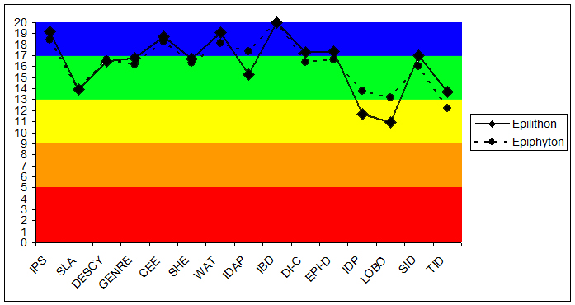
Figura 35. Vlerat e përftuara për indekset e diatomeve për stacionin e parë monitorues Drini i Bardhë - Radavc
Vlera të përziera janë përftuar për stacionin e dytë monitorues Klinë, ku disa nga pikët (rezultatet) për indekset e diatomeve për epilitonin tregojnë vlera më të larta (si DESCY, WATANABE dhe IBD) që tregojnë status të mirë, ndërsa pjesa tjetër e indekseve tregojnë status të moderuar (Fig. 4). Megjithatë, vlerat e GENRE, DI-C, EPI-D, SID janë në kufirin e sipërm, afër statusit të mirë. Është evidente se ky trup ujor ka ndikim të lehtë antropogjenik duke ndikuar në përbërjen e diatomeve me ndryshime të lehta në bashkësi me praninë e specieve tolerante. Shumica e vlerave për bashkësitë e diatomeve epifite tregojnë status të moderuar ekologjik.

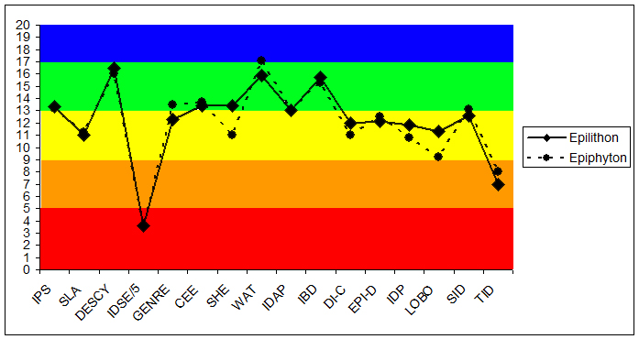
Figura 36. Vlerat e përftuara për indekset e diatomeve për stacionin e dytë monitorues Klinë
Shumica e pikëve (rezultateve) për indekset e diatomeve për stacionin e tretë të monitorimit Toplluha – Piranë i përkasin statusit të dobët ose në kufirin e poshtëm të statusit të moderuar. Vlerat e përftuara për IPS, SLA, DESCY, IDAP, DI-C, EPI-D, IDP dhe TID tregojnë status të dobët, ndërsa për GENRE, WATANABE, IBD dhe SID tregojnë status të moderuar. Megjithatë, vlerat për katër indekset e fundit janë në kufirin e poshtëm (vlerat rreth 9). Gjithashtu ka një korrelacion të mirë midis vlerave të përftuara për bashkësitë epilitike dhe epifite.

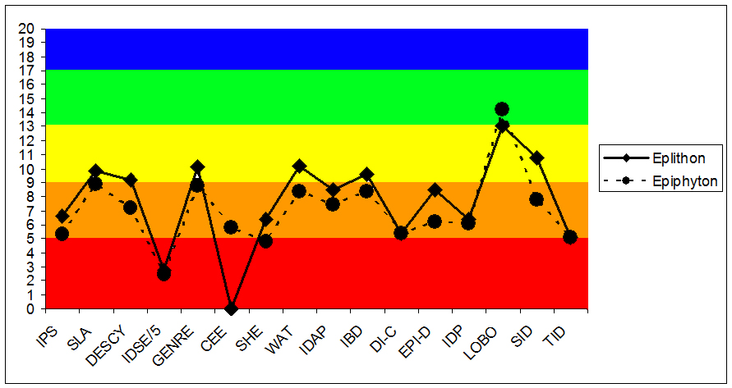
Figura 37. Vlerat e përftuara për indekset e diatomeve për stacionin e tretë monitorues Toplluha – Piranë
Për stacionin e katërt monitorues Lumbardhi i Prizrenit – Vlashnje, shumica e indekseve të diatomeve tregojnë status të moderuar (IPS, SLA, GENRE, CEE, WATANABE, DI-C, EPI-D, IDP, LOBO) me pak përjashtime si DESCY (status i lartë), IBD dhe LOBO (status i mirë) dhe TID (status i dobët). Në këtë rast, statusi i moderuar i trupit ujor do të jetë më i përshtatshmi. Është gjithashtu e rëndësishme të tregohet se indekset që tregojnë status të mirë për shembull SHE dhe SID, janë në kufirin e poshtëm të indeksit.

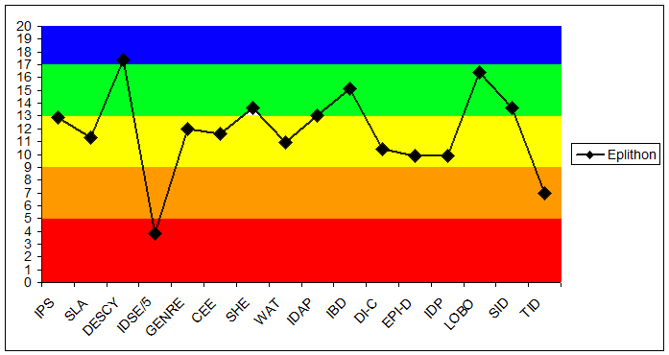
Figura 38. Vlerat e përftuara për indekset e diatomeve për stacionin e katërt monitorues Lumbardhi i Prizrenit - Vlashnje
Vlerat e përftuara për indekset e diatomeve për bashkësitë e diatomeve eplitike në stacionin e pestë të monitorimit Drini i Bardhë – Vërmicë tregojnë status të dobët ose të moderuar (në kufirin e poshtëm) ose, ndërsa rezultatet për bashkësitë e diatomeve epifitike tregojnë status të moderuar. Vlera e përftuar e indekseve IPS, CEE, SHE, IDAP, DI-C, EPI-D, IDP, SID dhe TID tregojnë status të dobët, ndërsa SLA, GENRE, WATANABE dhe IBD tregojnë status të moderuar. Gjithashtu në këtë lokacion të marrjes së mostrave ka një diferencë të lehtë në vlerat e përftuara midis bashkësive të diatomeve epilitike dhe epifite, ku bashkësitë epifite tregojnë vlera më të larta. Në këtë rast duhet kushtuar vëmendje e veçantë nëse bashkësitë tipike epilitike nuk janë të zhvilluara mirë.

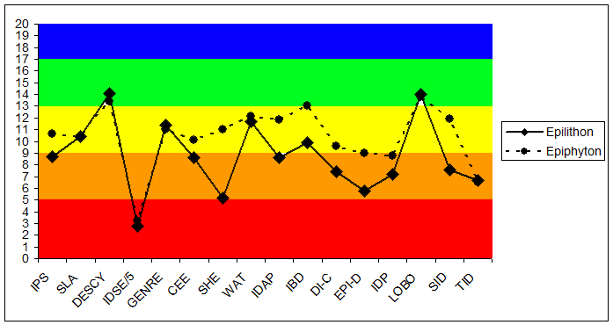
Figura 39. Vlerat e përftuara për indekset e diatomeve për stacionin e pestë monitorues Drini i Bardhë – Vërmicë
Sipas të 20 indekseve të analizuara të diatomeve dhe gjithashtu sipas bashkësive të diatomeve të vëzhguara në pesë trupat ujorë, dy nga zonat duhet të klasifikohen me status të dobët, dy me status të moderuar dhe një me status të lartë. Lumi Topluha dhe lumi Drini i Bardhë kanë përbërje të ngjashme diatomike me mbizotërim të specieve shumë tolerante si Mayamea atomus dhe Nitzschia palea. Lumi Lumbardhi i Prizrenit dominohet më së shumti nga speciet e gjinisë Navicula si N. gregaria, N. veneta dhe Navicula tripunctata që tregojnë ndotje të intensitetit mesatar nga ujërat e zeza komunale. Diversiteti më i madh i diatomeve është vërejtur në lumin Klina. Megjithatë, shumica e specieve janë kozmopolite dhe tolerante deri në nivele të moderuara të eutrofikimit (ujëra mezo deri në pak eutrofike). Përbërja e tillë e diatomeve tregon çrregullim mesatar, kryesisht nga ujërat e zeza komunale nga vendbanimet më të vogla. Status i lartë është përftuar vetëm për rajonin e burimit të Drinit të Bardhë. Megjithatë, mund të vërehen aktivitete të lehta njerëzore në shtratin e lumit dhe gjithashtu disa mbetje të ngurta komunale. Në afat të gjatë, aktivitete të tilla mund të ulin statusin ekologjik të trupit ujor dhe për këtë arsye duhet të ndërmerren masa parandaluese.

Për analizën e mëvonshme të parametrave cilësorë fiziko-kimikë u përdorën metoda të standardizuara fiziko-kimike.

SHTOJCA 13D. Përbërja e makrofiteve gjatë fushatës kërkimore në terren të vitit 2018.

Makrofitet
Gjatë vizitave të pranverës së vitit 2018 në lokacione, janë identifikuar disa makrofite si Cladophora, Rorippa, Equisetum, Ranunculus dhe shumë myshqe. U rekomandua që në fund të verës do të ishte i nevojshëm organizimi i një marrje tjetër të mostrave.
Nr. | Speciet | L.1. | L.2. | L.3. | L.4. | L.5. | L.6. | L.7. | L.8. | L.9. | L.10. | Shënime
 | Amblystegium fluviatile | 4 | . | . | + | 1 | . | + | . | 2 | 1 | Specie e myshqeve
 | Geranium lucidum | 2 | . | . | . | . | . | . | . | . | .
 | Ramonda serbicae | + | . | . | . | . | . | . | . | . | .
 | Hordeum murinum | + | . | . | . | . | . | . | . | . | .
 | Setaria verticillata | + | . | . | . | . | . | . | . | . | .
 | Carex riparia | + | . | . | . | . | . | + | . | . | .
 | Eupatorium purpureum | + | . | 1 | . | . | + | . | . | . | .
 | Carex punctata | + | . | . | . | + | . | + | + | + | +
 | Clematis vitalba | + | . | . | . | . | . | . | . | . | .
 | Lapsana communis | + | . | . | . | . | . | . | . | . | .
 | Lolium perenne | + | . | . | . | . | . | . | . | . | .
 | Avena fatua | + | . | . | . | . | . | . | . | . | .
 | Erigeron annuus | 1 | . | + | . | . | . | . | + | . | +
 | Poa trivialis | + | . | . | . | . | . | . | . | . | .
 | Equisetum fluviatilus | . | 4 | . | 1 | 2 | 2 | 2 | + | 2 | .
 | Lythrum salicaria | . | 1 | . | . | . | . | . | 1 | + | .
 | Mentha aquatica | . | 3 | 4 | 2 | . | . | . | 2 | 3 | +
 | Ranunculus trichophyllus | . | 2 | . | . | . | . | . | . | 1 | .
 | Rorippa amphibia | . | 1 | . | . | 1 | + | 1 | . | . | .
 | Polygonum hydropiper | . | + | . | . | . | 1 | . | . | . | .
 | Sparganium erectum | . | 1 | . | . | . | . | . | 2 | . | +
 | Lytrhum virgatum | . | + | . | 1 | + | . | 1 | . | . | .
 | Nitella flexilis | . | + | . | . | . | . | . | . | . | .
 | Azolla filiculoides | . | + | . | . | . | + | . | . | . | .
 | Agrostis stolonifera | . | + | . | . | . | . | . | . | . | .
 | Lysimachia nummularia | . | . | 1 | . | . | . | . | . | . | .
 | Salix alba | . | . | 3 | 2 | 3 | + | 2 | 1 | . | +
 | Brassica nigra | . | . | 1 | . | . | . | . | . | . | .
 | Hypericum tetrapterum | . | . | 1 | . | . | . | . | . | . | .
 | Carpinus betulus | . | . | + | + | . | . | . | . | . | .
 | Euphorbia palustris | . | . | + | . | . | . | . | . | . | +
 | Inula britannica | . | . | + | . | . | . | . | . | . | .
 | Scrophularia nodosa | . | . | + | . | . | . | . | + | . | .
 | Juncus effusus | . | . | + | . | . | . | . | . | + | +
 | Cladophora sp. | . | . | 1 | 4 | 4 | 4 | 5 | . | . | . | Alga
 | Calamagrostis arundinacea | . | . | . | . | . | . | . | . | 2 | +
 | Parnassia palustris | . | . | . | . | . | . | . | . | + | .
 | Gentiana asclepiadea | . | . | . | . | . | . | . | . | + | .
 | Oenanthe aquatica | . | . | . | + | + | 1 | + | . | . | .
 | Potamogeton perfoliatus | . | . | . | . | . | 2 | . | + | . | .
 | Persicaria maculosa | . | . | . | . | . | + | . | . | . | .
 | Limosella aquatica | . | . | . | . | . | . | . | 2 | . | +
 | Epilobium hirsutum | . | . | . | 1 | . | . | . | 2 | . | .
 | Najas marina | . | . | . | . | . | . | . | 1 | . | .
 | Potamogeton crispus | . | . | . | + | . | . | . | 1 | . | .
 | Veronica anagallis-aquatica | . | . | . | . | . | . | . | + | . | .
 | Potamogeton pectinatus | . | . | . | . | . | . | . | + | . | +
 | Schoenoplectus lacustris | . | . | . | . | . | . | . | + | . | .
 | Lycopus europaeus | . | . | . | . | . | . | . | 1 | . | .
 | Fagus sylvatica | . | . | . | 3 | . | . | . | . | . | 2
 | Geranium robertianum | . | . | . | . | . | . | . | . | . | +
 | Nasturtium officinale | . | . | . | . | . | . | . | . | . | 3
 | Berula erecta | . | . | . | . | . | . | . | . | . | +
 | Callitriche palustris | . | . | . | . | . | . | . | . | . | 2
 | Myosotis scorpioides | . | . | . | . | . | . | . | . | . | +
 | Cirsium creticum | . | . | . | . | . | . | . | . | . | 1
 | Echinocystis lobata | . | . | . | . | . | . | . | . | . | +
Lokalitetet: L.1. - Radavc, L.2. – Dobrushë, L.3. – Burim (Istog), L.4. – Brod, L.5. – Drelaj, L.6. Deçan, L.7. – Jasiq, L.8. – Zllakuqan (Klinë). L.9. – Burimi i lumit Brod, L.10. – Prevallë.
Vlerat e mbulimit bimor:
+ Specie të pranishme (të parëndësishme)
1 Specie të rralla (prej vetëm pak individëve)
2 Specie të rastit (1-10% të mbulimit)
3 Specie të shpeshta (10-50% të mbulimit)
4 Specie të bollshme (50-70% të mbulimit)
5 Specie dominonte (70-100% të mbulimit).
Speciet makrofite
Tabela 35. Pasqyrë e specieve makrofite në 10 vende të marrjes së mostrave në pellgun e lumit Drini i Bardhë.
Në tabelën 35 janë paraqitur speciet makrofite në 10 vende të marrjes së mostrave në pellgun e lumit Drini i Bardhë dhe speciet e makrofiteve të gjetura.
Pas grumbullimit në terren të të gjitha mostrave dhe vlerësimit të mbulimit në zonën e lumit, disa specie u dërguan në laborator për identifikim të mëtejshëm.
Sipas indeksit IM, vetëm dy nga speciet e marra mostër përfshihen në grupet e makrofiteve të indikatorit (Melzer & Schneider, 2001) të përdorur për vlerësimin e IM: Potamogeton perfoliatus (gjetur në lokacionin L.4. – Brod dhe në L.8 – Zllakuqan (Klinë)) dhe Potamogeton crispus (gjetur në lokacionin L.6. Deçan dhe në L.8. – Zllakuqan (Klinë)).
Ka lloje të tjera makrofite të gjetura në lokacione si për shembull: Amblystegium fluviatile,Lapsana communis, Equisetum fluviatilus, Ranunculus trichophyllus, Mentha aquatica, Polygonum hydropiper, Sparganium erectum, Lytrhum virgatum, Cladophora sp., Parnassia palustris, Najas marina, Potamogeton crispus, P.pectinatus, P. crispus, Nasturtium officinale and Callitriche palustris.

SHTOJCA 13E. Rezultatet fiziko-kimike gjatë viteve 2016-2018

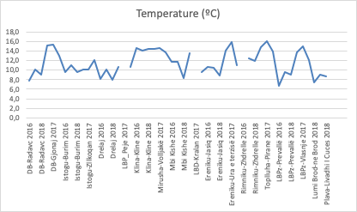
Figura 40. Krahasimi i vlerave të temperaturës në lokacione gjatë viteve 2016-2018

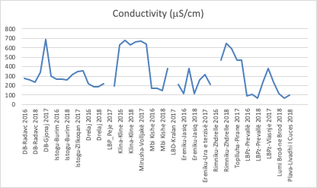
Figura 41. Krahasimi i vlerave të përçueshmërisë në lokacione gjatë viteve 2016-2018

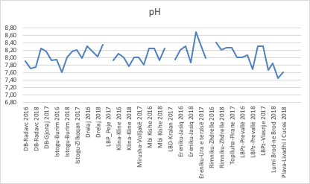
Figure 42. Krahasimi i vlerave të pH në lokacione gjatë viteve 2016-2018

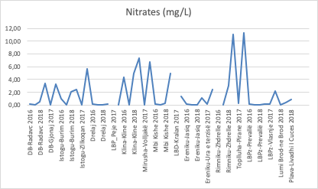
Figura 43. Krahasimi i vlerave të nitrateve në lokacione gjatë viteve 2016-2018

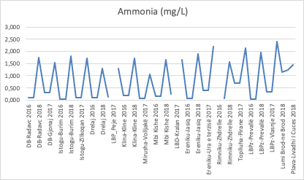
Figura 44. Krahasimi i vlerave të amoniakut në lokacione gjatë viteve 2016-2018

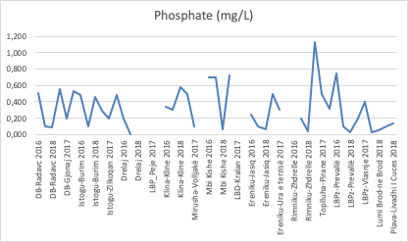
Figura 45. Krahasimi i vlerave të fosfateve në lokacione gjatë viteve 2016-2018

Lokacionet | Shqyrtimi fiziko-kimik 2018
Radavc | Vlera e O2 të tretur ishte më e lartë në vitin 2018 se më parë.  Vlerat për nitratet dhe amoniakun ishin më të larta se në vitin 2017 dhe 2016  Vlera për fosfatet në vitin 2018 ishte vlera më e ulët e viteve të fundit.
Zlakuçan | Vlera e pH ishte më e ulët në vitin 2018 se më parë.  Vlerat për nitratet, amoniakun dhe fosfatet ishin më të larta se në vitin 2017 dhe 2016.
Ura e transitic | Vlera e pH ishte më e ulët në vitin 2018 se më parë.  Vlera e amoniakut ishte më e lartë se në vitin 2016.
Vlashnje | Vlera e pH ishte më e ulët në vitin 2018 se më parë.  Vlerat për nitratet dhe amoniakun ishin më të larta se në vitin 2017 dhe 2016.
Drelaj | Vlera e O2 të tretur ishte më e lartë në vitin 2018 se më parë.  Vlera e amoniakut ishte më e lartë se në vitin 2017 dhe 2016.
Jasiq | Vlera e pH ishte më e ulët në vitin 2018 se më parë.  Vlera e O2 të tretur ishte më e lartë në vitin 2018 se më parë.  Vlera e amoniakut ishte më e lartë se në vitin 2017 dhe 2016.
Klinë-dalje te ura | Vlera e pH ishte më e ulët në vitin 2018 se më parë.  Vlerat për nitratet, amoniakun dhe fosfatet ishin më të larta se në vitin 2017 dhe 2016.
Mbi kishë | Vlera për përçueshmërinë ishte më e ulët në vitin 2018 se më parë.  Vlera e pH ishte më e ulët në vitin 2018 se më parë.  Vlera e O2 të tretur ishte më e lartë në vitin 2018 se më parë.  Vlerat për nitratet dhe amoniakun ishin më të larta se në vitin 2017 dhe 2016.
Zhdrella | Vlera për përçueshmërinë ishte më e lartë në vitin 2018 se më parë.  Vlera e O2 të tretur ishte më e lartë në vitin 2018 se më parë  Vlerat për nitratet dhe amoniakun ishin më të larta se në vitin 2017 dhe 2016.
Ura eTerzive | Vlera për përçueshmërinë ishte më e ulët në vitin 2018 se më parë  Vlera e pH ishte më e ulët në vitin 2018 se më parë  Vlera e O2 të tretur ishte më e lartë në vitin 2018 se më parë  Vlerat për nitratet dhe amoniakun ishin më të larta se në vitin 2017 dhe 2016.
Piranë | Vlera e pH ishte më e ulët në vitin 2018 se më parë  Vlerat për nitratet dhe amoniakun ishin më të larta se në vitin 2017 dhe 2016.
Gjonaj | Vlerat për amoniakun ishin më të larta se në vitin2017 dhe 2016.
Kralan-Grykëderdhje | Vlera për përçueshmërinë ishte më e ulët në vitin 2018 se më parë  Vlera e pH ishte më e ulët në vitin 2018 se më parë  Vlera e O2 të tretur ishte më e lartë në vitin 2018 se më parë  Vlera e amoniakut ishte më e lartë se në vitin 2017 dhe 2016.
Drobrushte | Nuk ka të dhëna për krahasim
Arxhana Brod | Nuk ka të dhëna për krahasim
Plavë | Nuk ka të dhëna për krahasim
Dragash | Nuk ka të dhëna për krahasim
Prevallë | Vlera për përçueshmërinë ishte më e ulët në vitin 2018 se më parë  Vlera e pH ishte më e ulët në vitin 2018 se më parë  Vlera e O2 të tretur ishte më e lartë në vitin 2018 se më parë  Vlera e amoniakut ishte më e lartë se në vitin 2017 dhe 2016.
Burimi Istog | Vlera e O2 të tretur ishte më e lartë në vitin 2018 se më parë  Vlerat për nitratet dhe amoniakun ishin më të larta se në vitin 2017 dhe 2016.
Voljakë | Vlera e amoniakut ishte më e lartë se në vitin 2017 dhe 2016.
Tabela 41. Pasqyrë e rezultateve në lidhje me parametrat fiziko-kimikë në çdo lokacion
Monitorimi i lumenjve në territorin e Republikës së Kosovës bëhet nga Instituti Hidrometeorologjik i Kosovës. Cilësia e këtyre lumenjve përcaktohet në bazë të analizave fiziko-kimike dhe pranisë së metaleve të rënda. Pellgu i Drinit të Bardhë përfshin 10 lumenj me 23 stacione monitorimi, ku janë analizuar testet e cilësisë fiziko-kimike.
Tre nga këto janë stacione bazë që i përkasin lumit Drini i Bardhë: një në burimin e lumit në malin e Radavcit mbi Pejë, një në bashkimin e lumenjve Istog dhe Klina në Klinë dhe i fundit në bashkimin e lumenjve Lumbardhi i Pejës, Deçani, Mirusha, Ereniku, Rimniku dhe Toplluha, të ndodhur tek ura ne fshatin Gjonaj te Hasit..
Cilësia e ujit ndryshon ndërsa rrjedh nëpër stacione. Uji në burim ka një cilësi të mirë, por në dy stacionet e tjera ka ndotje të shkaktuar nga ujërat e patrajtuara që derdhen në lumin kryesor dhe në lumenjtë e përmendur më sipër të cilët janë nënpellgje të këtij lumi. Ndotja është shkaktuar edhe nga uji që përdoret për tokën bujqësore.
Rezultatet e analizave fiziko-kimike të kryera në kuadër të projektit të të zgjeruar të Drinit tregojnë se cilësia e ujit në të gjitha burimet e lumenjve është e mirë. Situata fillon të ndryshojë në afërsi të vendbanimeve për shkak të shkarkimit të ujërave të zeza dhe ujërave nga kolektorët industrialë përgjatë rrjedhës së këtij pellgu lumor. Një tjetër shkak i ndotjes është depozitimi i papërshtatshëm i mbetjeve të ngurta pranë lumenjve dhe vendndodhjeve të urave.
Uji ka cilësi të mirë deri në pikën e bashkimit me lumin Istog. Ndryshimet drastike fillojnë në rajonet Zllakuqan–Ruhot dhe Zllakuqan–Klinë. Në pikën e bashkimit të lumenjve Drini i Bardhë dhe Klina, cilësia e ujit është shumë e dobët.
Si përfundim, uji i pellgut të Drinit të Bardhë është i ndotur nga shkarkimet në nënpellgje, të cilat më parë i janë nënshtruar veprimeve njerëzore. Kjo situatë vazhdon deri në Vllashnje në pikën e derdhjes në Lumbardhin e Prizrenit.
Rezultatet e vlerësimit të ndikimit bazuar në informacionin e siguruar nga fushata monitoruese e kryer në vitin 2017 nga projekti i zgjeruar i Drinit dhe ato të kryera në vitin 2018 në kuadër të Komponentit 7 të PMK, janë paraqitur më poshtë.

Lumi i Istogut
Buron në bjeshkën mbi qytetin e Istogut me një cilësi shumë të mirë, e cila nuk ndryshon deri në bashkimin e tij me lumin Drini i Bardhë. Njihet si lumi më i pastër në Kosovë.

Lumi Klina
Stacioni i parë i monitorimit të këtij lumi ndodhet në Cerpule, i cili nuk i plotëson kriteret si burim i parë apo kryesor për shkak të vendndodhjes së tij larg burimit. Derisa uji të arrijë në këtë vend ndikohet nga aktiviteti njerëzor, prandaj cilësia e tij në të dy stacionet e monitorimit është e dobët, siç tregohet në testet laboratorike.

Lumi Lumbardhi i Pejës (Bistrica e Pejës)
Lumëbardhi i Pejës formohet nga disa burime përgjatë Grykës së Rugovës, stacioni parësor monitorues i të cilit është në fshatin Drelaj. Ka cilësi të mirë fizike dhe kimike në stacionin e parë, por për shkak të shkarkimit të ujërave urbane dhe industriale, kjo cilësi përkeqësohet. Cilësia e ujit të tij ndikohet gjithashtu sepse gjatë stinës së ujitjeve të verës lumi thahet për rreth dy muaj. Stacioni i tretë monitorues ndodhet afër Klinës para bashkimit të tij me lumin Drini i Bardhë, ku cilësia e tij është shumë e dobët.

Lumi Mirusha
Lumi Mirusha formohet në kodrat mbi fshatin Bllacë të Therandës nga shumë burime të vogla. Ky lumë monitorohet vetëm në një stacion në Volljak pak metra para se të bashkohet me lumin Drini i Bardhë. Uji i tij ka turbullirë të vogël, sasi oksigjeni të tretur 6,41-9,59 mg/l O2 dhe përçueshmëri elektrike 605–718 μS/cm, prandaj i përket lumenjve me cilësi mesatare të ujit.
Lumbardhi i Deçanit River (Bistrica e Deçanit)
Stacioni i parë i monitorimit sipas rrjetit të IHMK gjendet në km e 3 mbi qytet. Stacioni tjetër ndodhet 10 m para bashkimit me lumin Drini i Bardhë në fshatin Kralan të Gjakovës. Cilësia e tij në këtë stacion nuk është edhe aq alarmuese por ka pasur ngritje të vlerave të parametrave në krahasim me stacionin e parë. Gjithashtu shkaktohet turbullirë e madhe për shkak të nxjerrjes së zhavorrit nga shtrati i tij prej kompanive private që operojnë vetëm disa dhjetëra metra mbi stacionin e monitorimit.
Lumi Ereniku
Stacioni i parë i monitorimit të cilësisë së ujit të këtij lumi ndodhet në bjeshkët mbi fshatin Jasiq (Komuna e Junikut), ku nuk ka influencë nga aktivitetet njerëzore në atë pikë dhe cilësia e ujit rezulton shumë e mirë. Stacioni i dytë ndodhet në afërsi të bashkimit me lumin Drini i Bardhë te Ura e Terzive në Gjakovë. Cilësia e ujit në këtë pikë është e dobët pasi analizat treguan një prani detergjentesh. Lumi gjithnjë ka shkumë mbi sipërfaqe që supozohet të jetë rezultat i ndonjë veprimtarie për larjen e tekstileve (rrobave), autolarjeve apo edhe të ndonjë përdorimi tjetër të detergjenteve nga industritë të cilat veprojnë në atë regjion dhe që ujërat e tyre i shkarkojnë pa trajtim paraprak.
Lumi Rimniku
Monitorimi i tij fillon në vendin e quajtur Zhdrellë jo larg nga burimi i tij, njihet si lum me përçueshmëri më të lartë (529 - 770 µS/cm) se të gjitha burimet e tjera dhe për përmbajte të sasisë së konsiderueshme të metaleve të rënda. Stacioni i radhës është disa metra para bashkimit me lumin Drini i Bardhë në Xërxë, ku matjet tregojnë sasi të vogël të oksigjenit dhe sasi të madhe të jonit amonium, fosfateve etj.
Lumi Toplluha
Stacion fillestar për monitorimin e këtij lumi është në vendin e quajtur Buqallë mbi kompleksin turistik “SOLID” në Therandë. Uji i këtij lumi ka rezultuar me cilësi shumë të mirë në të gjithë parametrat e matur, përderisa në stacionin e dytë në fshatin Piranë disa dhjetëra metra para bashkimit me lumin e Drinit të Bardhë uji ka cilësi më të dobët. Ka turbullirë permanente të lartë për shkak të nxjerrjes së zhavorrit nga shtrati i lumit.

Lumbardhi i Prizrenit (Bistrica e Prizrenit)
Fillon nga Prevalla ka rrjedhë rrëke, stacioni i parë monitorues ndodhet po në grykën e Prevallës dhe matjet e kryera tregojnë për cilësi mjaftë të mirë në të gjithë parametrat. Stacioni i dytë ndodhet në fshatin Vllashnje 3,5 km para bashkimit me lumin e Drinit të Bardhë dhe cilësia e ujit në këtë pikë është dukshëm më e dobët për shkak të ujërave të zeza që shkarkohen në të përgjatë rrjedhës.

